HU.131 – CONSULTAR TEMPO DE EMISSÃO DA VIABILIDADE
PROJETO: Viabiliza — Sistema de Licenciamento Eletrônico

HISTÓRICO DE REVISÃO
DATA | RESUMO DAS ALTERAÇÕES | VERSÃO | Responsável
16/10/2026 | Texto revisto para a linguagem de quem usa o sistema | 2.1 | Sudoeste Informática
19/10/2026 | Retirada das HUs sem funcionalidade no sistema, renumeração e reordenação das demais (retaguarda primeiro, portal depois) | 2.2 | Sudoeste Informática

VISÃO GERAL
O gestor vê os processos decididos no período e o tempo entre a abertura e a emissão da viabilidade, em minutos úteis. O tipo exibido é sempre viabilidade. Pedir revisão devolve lista vazia: revisão pela REDESIM não é simulada. Os filtros são o tipo de serviço ativo, o resultado deferida ou indeferida e o período. O filtro de serviço lista só os tipos ativos cadastrados. Não aparece opção de atividade que não esteja cadastrada. Tempo que não pôde ser calculado fica em branco na linha, sem virar zero. A lista pagina em 10, 15, 25 ou 50 itens. A exportação repete o mesmo recorte. Esta página não é o gráfico de tempo médio. Não se edita a decisão aqui. A consulta fica registrada.

SUMÁRIO

ÉPICO: EP15 — Relatórios e Indicadores
HISTÓRIA DE USUÁRIO: Consultar tempo de emissão da viabilidade
PRÉ-REQUISITOS
DEPENDÊNCIAS
INTERFACE DE USUÁRIO
TELA 1 - Emissão da viabilidade
COMPORTAMENTO ESPERADO TELA 1

ÉPICO: EP15 — Relatórios e Indicadores
Como gestor da SEDUR quero ver o tempo de cada viabilidade decidida no período, de modo que a emissão seja lida em minutos úteis, separada do tempo médio.

HISTÓRIA DE USUÁRIO: Consultar tempo de emissão da viabilidade
Como gestor autorizado a consultar relatórios quero filtrar por serviço, resultado e período, de modo que cada processo decidido mostre o tempo real ou fique em branco quando o tempo não existir.

PRÉ-REQUISITOS
• Gestor autorizado a consultar relatórios
• Processos já decididos no recorte

DEPENDÊNCIAS
Passadas
• Os tipos de serviço do filtro são os cadastrados e ativos

Futuras
• Nenhuma

INTERFACE DE USUÁRIO

TELA 1 - Emissão da viabilidade
Caminho no menu: Indicadores > Emissão da viabilidade

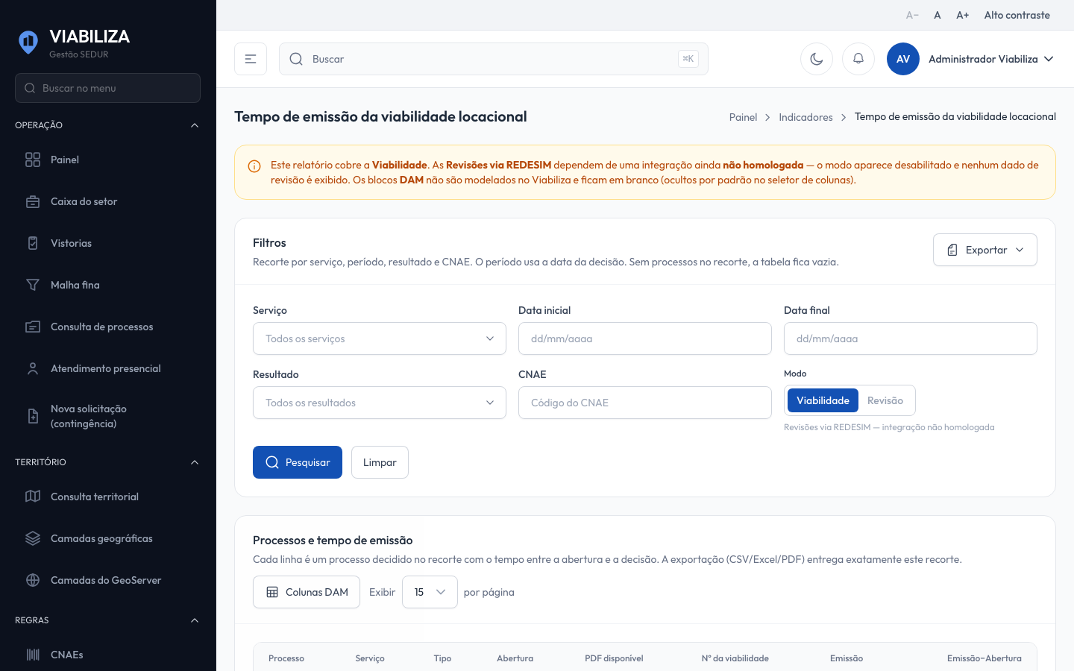

COMPORTAMENTO ESPERADO TELA 1
Cenário 1: Processos decididos
Dado que há processos decididos no período
Quando o gestor abre a lista
Então cada linha mostra o processo e o tempo entre abertura e emissão, em minutos úteis

Cenário 2: Revisão
Dado que o gestor pede o tipo revisão
Quando a lista é carregada
Então nenhuma linha é fabricada e o conjunto vem vazio

Cenário 3: Serviços do filtro
Dado que o gestor abre o filtro de serviço
Quando a lista de opções aparece
Então só entram os tipos de serviço ativos cadastrados

Cenário 4: Exportar
Dado que o recorte está aplicado
Quando o gestor exporta
Então a exportação repete o mesmo recorte

